Опыт работы по охране труда нефтеюганского городского муниципального бюджетного учреждения дополнительного образования детей «Детская музыкальная школа им. В.В.Андреева»

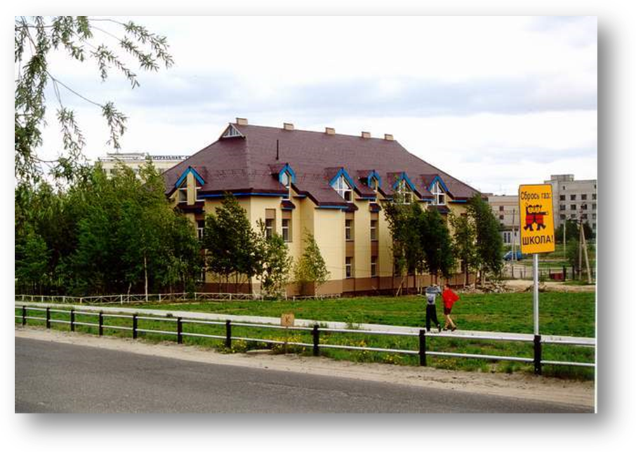
НГ МБОУ ДОД «ДМШ им. В.В.Андреева» - это 680 обучающихся и 81 сотрудников. Всех объединяет одно общее дело – создание комфортной среды, направленной на охрану труда и здоровьесбережения всех участников образовательного процесса.
Основными целями работы школы является удовлетворение потребностей горожан в области музыкального образования и эстетического воспитания подрастающего поколения, создание условий для формирования гармонично развитой творческой личности, способной адаптироваться к изменяющимся условиям социума.
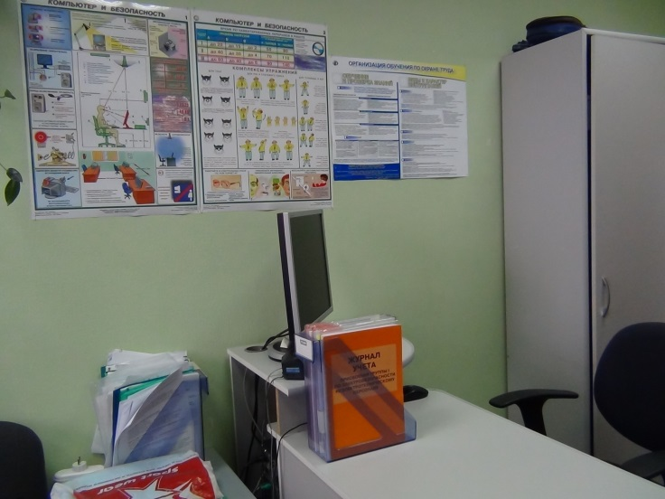Немаловажным направлением в работе школы является создание безопасных условий образовательного процесса. Коллектив школы при поддержке родительской общественности на протяжении всех лет работает над созданием условий, обеспечивающих успешность и безопасность образовательного пространства, благоприятной среды, комфортной обстановки, психоэмоциональной стабильности, уюта, чистоты и порядка.

В целях организации работы по охране труда в учреждении разработана система управления охраной труда (СУОТ). В СУОТ отражены все основные законодательные и нормативные акты о труде и охране труда, выполнение которых помогает работодателю, руководителям и специалистам в достаточно полном объёме организовать и обеспечить безопасность труда работников и обучающихся, соблюдать требования, предъявляемые к безопасности образовательного процесса, определены функции и обязательства всех должностных лиц и работников.
Для обеспечения требований охраны труда, распространения правовых знаний, пропаганды вопросов охраны труда, проведения профилактической работы по предупреждению производственного травматизма оформлены уголки по охране труда, организовано рабочее место специалиста по охране труда. Имеется вся необходимая нормативно-правовая база для выполнения работы.

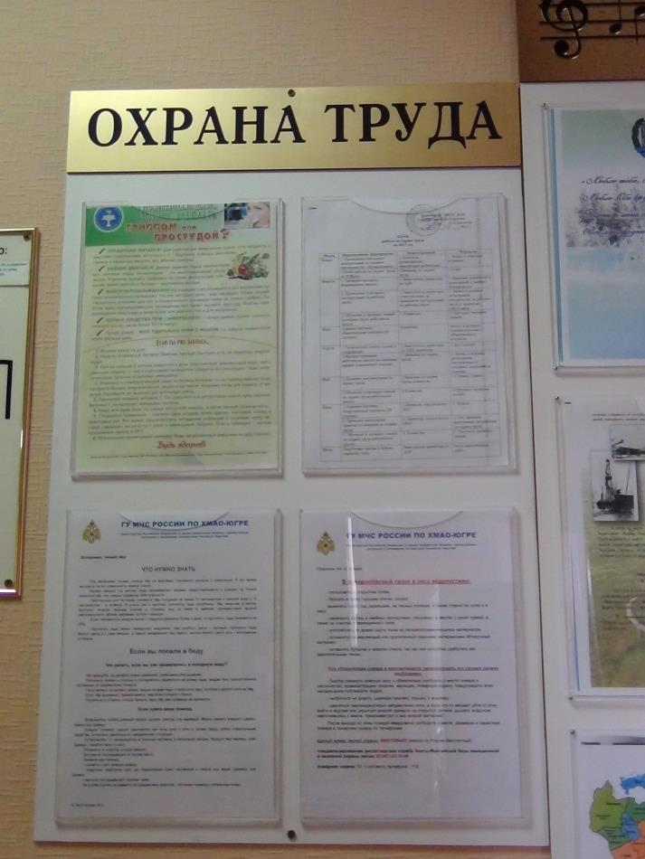 | 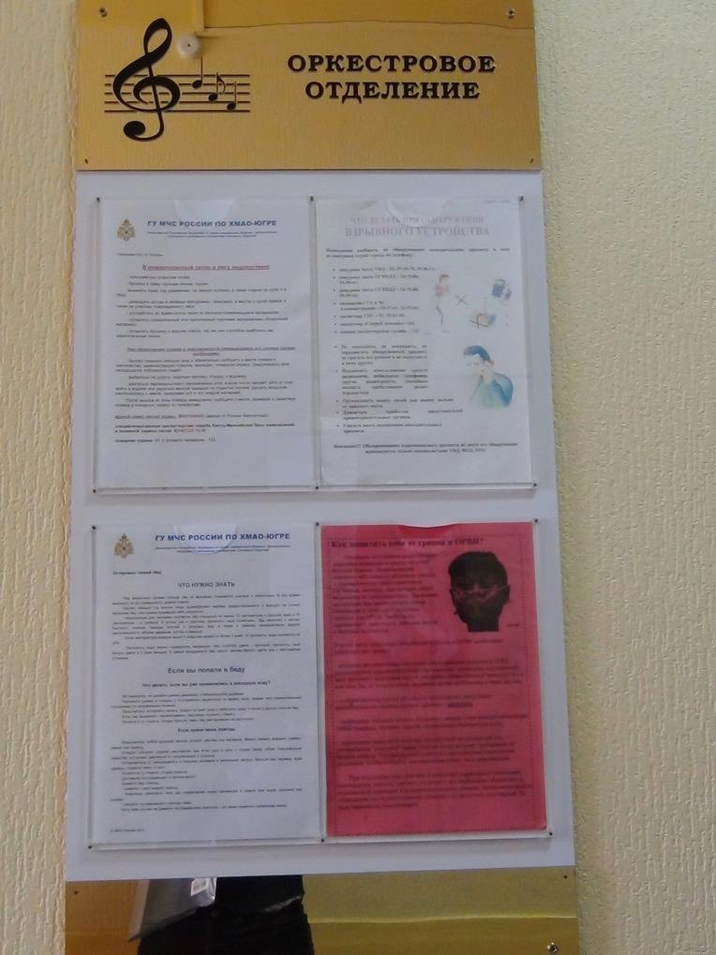
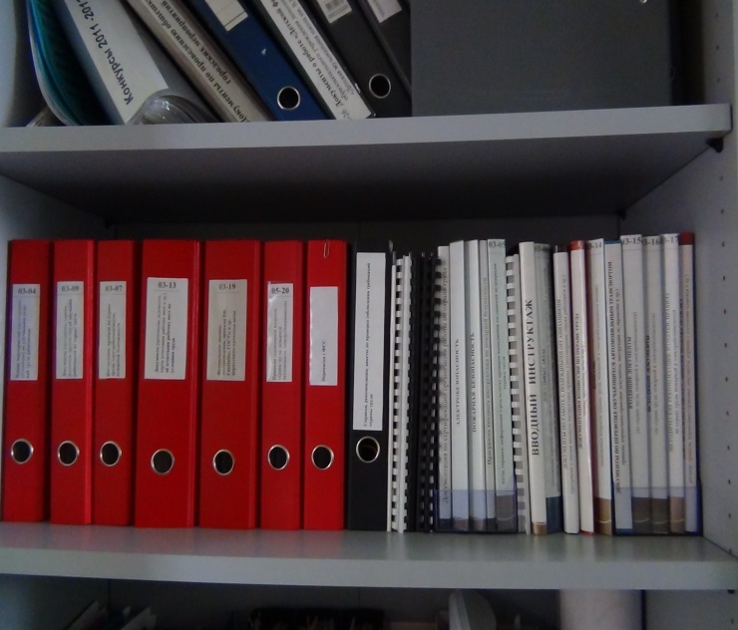

Для осуществления комплексного подхода к обеспечению требований охраны труда в учреждении на паритетной основе создана комиссия по охране труда в составе 4 человек, которая осуществляет свою работу в соответствии с «Положением о комиссии по охране труда». Работа комиссии осуществляется в соответствии с ежегодно утверждаемым планом, заседания комиссии протоколируются.
В целях осуществления профсоюзного контроля за состоянием условий и охраны труда на рабочих местах, защиты прав и законных интересов работников на безопасный труд в учреждении действует уполномоченное (доверенное) лицо по охране труда.
Для регулирования социально-трудовых отношений между работодателем и работниками 1 раз в три года в учреждении заключается коллективный договор с обязательным разделом «Охрана труда».
В целях реализации обязанности работодателя по обеспечению безопасности работников в процессе их трудовой деятельности в феврале 2011 года в учреждении была завершена аттестация рабочих мест по условиям. Всего было аттестовано 60 рабочих мест. По результатам АРМ 47 рабочих мест аттестованы с классом 2 (допустимые условия труда), 13 рабочих мест аттестованы с классом 3 (вредные условия труда). Аттестационной комиссией разработан план по оздоровлению и улучшению условий и охраны труда. Работникам, выполняющим работы во вредных условиях труда выплачиваются компенсационные выплаты в размере 12% к должностному окладу (ставке).
Финансирование мероприятий по улучшению условий и охраны труда осуществляется за счет средств работодателя в соответствии с ежегодно реализуемым планом мероприятий по улучшению условий и охраны труда и снижению уровней профессиональных рисков. На 2014 год было запланировано 380 тыс.руб. Фактически потрачено на их выполнение 324,46 тыс. руб., в том числе:
-на проведение предварительного (при поступлении на работу) и периодического медицинского осмотра – 191,454 тыс.руб.;
- на обеспечение работников специальной одеждой, специальной обувью, мылом, смывающими и обеззараживающими средствами в соответствии с установленными нормами – 9,299 тыс.руб.;
- компенсация санаторно-курортного лечения (3 чел.) – 53,860 тыс.руб..
- обеспечение работников и обучающихся доброкачественной питьевой водой – 61,451 тыс. руб.;
- Приобретение удостоверений о проверке знаний (90 шт.) – 5,4 тыс.руб.;
- приобретение медицинских аптечек для оказания первой помощи пострадавшим на производстве – 3 тыс.руб.
В 2014 году учреждение обеспечило компенсационную выплату за работу во вредных условиях труда 13 работникам в размере – 143 149, 84 руб.

При приёме на работу работники проходят обязательный предварительный медицинский осмотр. С целью предотвращения профессиональных заболеваний проводятся обязательные периодические медицинские осмотры работников.
Обучение работников требованиям охраны труда и безопасным приемам выполнения работы является одним из главных направлений НГ МБОУ ДОД «ДМЩ им. В.В.Андреева» и носит многоуровневый характер.
В 2014 году в обучающем центре обучение по охране труда и проверку знаний требований охраны труда работники не проходили (в связи с отсутствием производственной необходимости). В обязательном порядке специализированные курсы в обучающих центрах проходят руководители, специалисты, члены комиссии по охране труда, уполномоченные (доверенные) лица по охране труда согласно графикам обучения, утверждаемым на год, а также в течение первого месяца при приёме на работу.
Обучение работников по охране труда и проверка знаний требований охраны труда в учреждении проводится по разработанным и утверждённым директором школы программам. Проверку знаний в учреждении, как при приёме на работу, так и в соответствии с графиком на 2014 год, прошли 23 работника. Итоги обучения и проверки знаний требований охраны труда оформляются протоколами. Также работникам выдаются удостоверения о проверке знаний.
Для всех принимаемых на работу лиц, а также для работников, переводимых на другую работу, в НГ МБОУ ДОД «ДМШ им. В.В.Андреева» проводятся инструктажи по охране труда. Вводный инструктаж проводится специалистом по охране труда в соответствии с утверждённой программой. Первичный (повторный) инструктаж на рабочем месте проводится заместителями директора (непосредственными руководителями) в соответствии с утвержденными программами. Организовано проведение при приёме на работу стажировки работников рабочих профессий (уборщик служебных помещений, сторож).
Работникам учреждения при приёме на работу и в дальнейшем один раз в год проводятся инструктажи по электробезопасности, по оказанию первой (доврачебной) помощи пострадавшим на производстве Также проводятся беседы по антитеррористической и санитарно-эпидемиологической безопасности.
Также активно рассматриваются вопросы по реализации программы «Энергосбережения». Проведено обучение ответственных лиц. Информация доведена до сведения работников, обучающихся и их родителей (законных представителей) по экономии теплоэнергоресурсов.
Деятельность работников регламентируется инструкциями по охране труда.
В учреждении действуют 38 инструкций по охране труда: 21 инструкция для работников по профессиям, 17 инструкций по видам работ.
Разработано 17 инструкций по технике безопасности для учащихся.
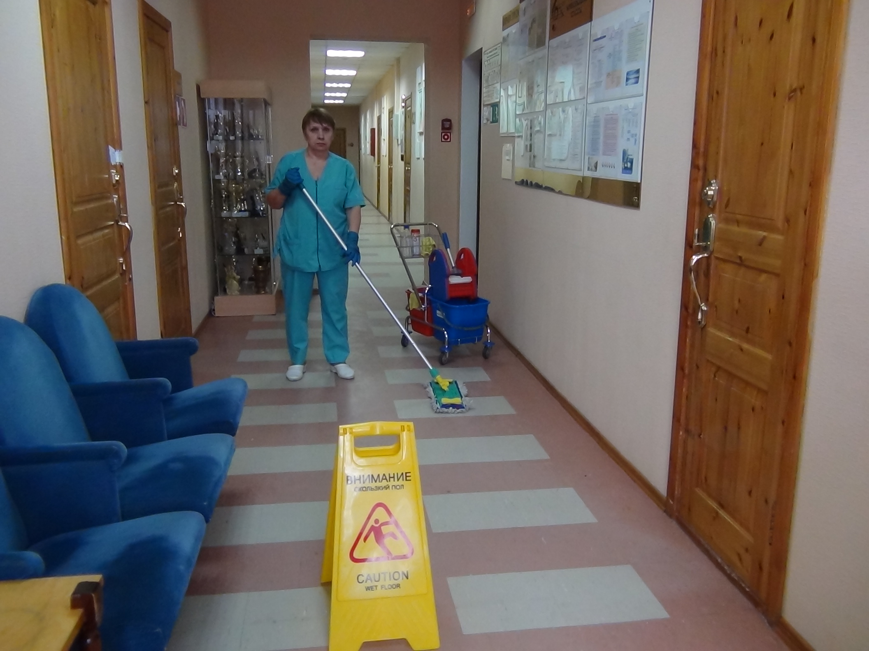Для индивидуальной защиты работников на основании приказа Министерства здравоохранения и социального развития РФ от 01.10.2008 г. № 541н «Об утверждении типовых норм бесплатной выдачи сертифицированных специальной одежды, специальной обуви и других средств индивидуальной защиты работникам сквозных профессий и должностей всех отраслей экономики, занятым на работах с вредными и (или) опасными условиями труда, а также на работах, выполняемых в особых температурных условиях или связанных с загрязнением», приказа МинздравсоцразвитияРФ от 01.06.2009 № 290н «Об утверждении межотраслевых правил обеспечения работников специальной одеждой, специальной обувью и другими средствами индивидуальной защиты» выдаются специальная одежда в соответствии с «Нормами бесплатной выдачи работникам НГ МБОУ ДОД «ДМШ им. В.В.Андреева» сертифицированных специальной одежды, специальной обуви и других средств индивидуальной защиты», утвержденными директором школы.

Помимо обеспечения работников средствами индивидуальной и коллективной защиты в соответствии с типовыми отраслевыми нормами «Об обеспечении работников смывающими и (или) обезвреживающими средствами» согласно Стандарту безопасности, утверждённому приказом Министерства здравоохранения и социального развития от 17.12.2010 г. № 1122н работникам, выполняющим работы, связанные с загрязнением, выдаются сертифицированные смывающие и обезвреживающие средства.
Мыло постоянно имеется в дозаторах санузлов.

Учреждение укомплектовано санитарно-бытовыми помещениями. Имеется:
- гардероб | 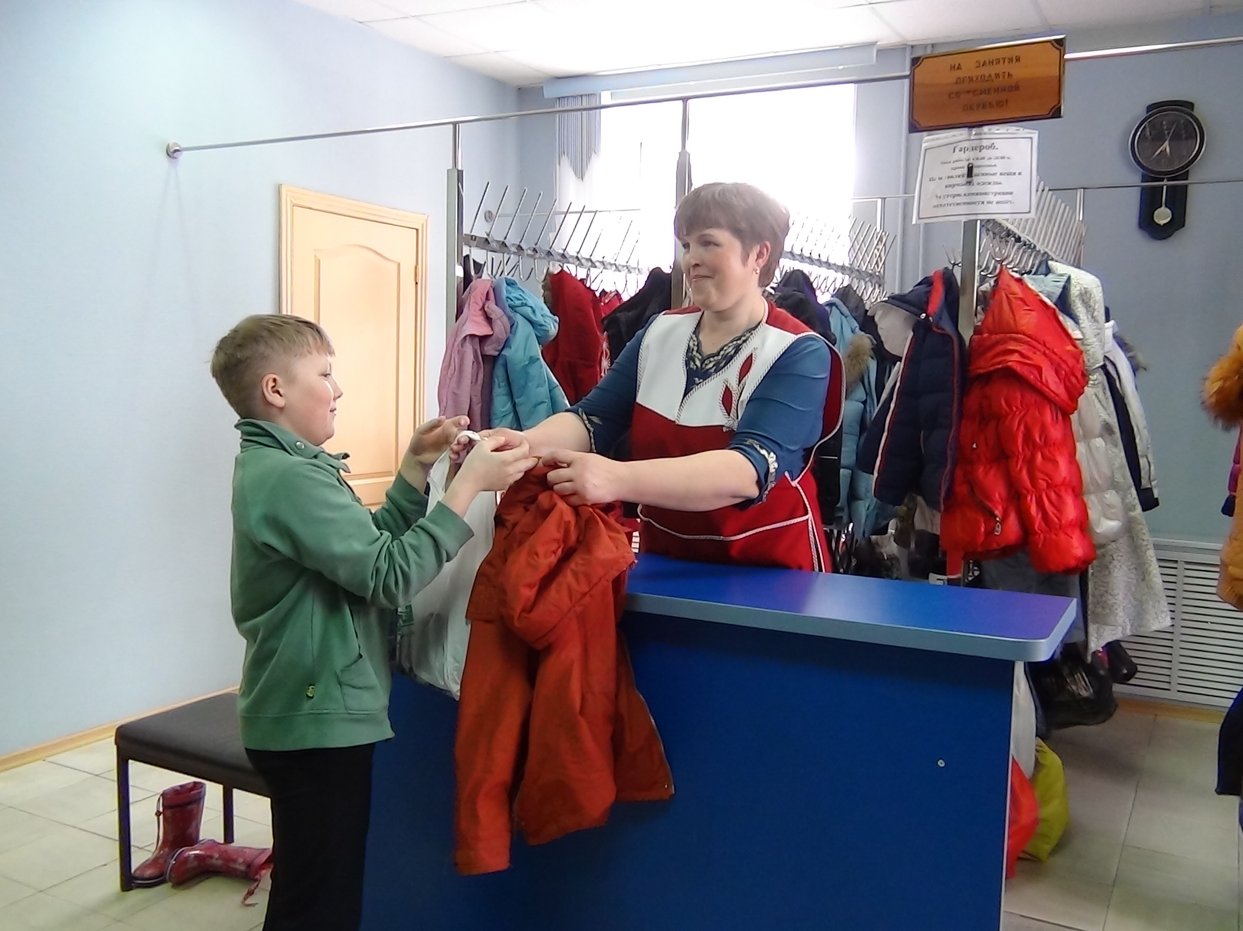
- санузлы, оборудованные умывальниками, педальными вёдрами, дозаторами мыла, электрополотенцами.
 |  | 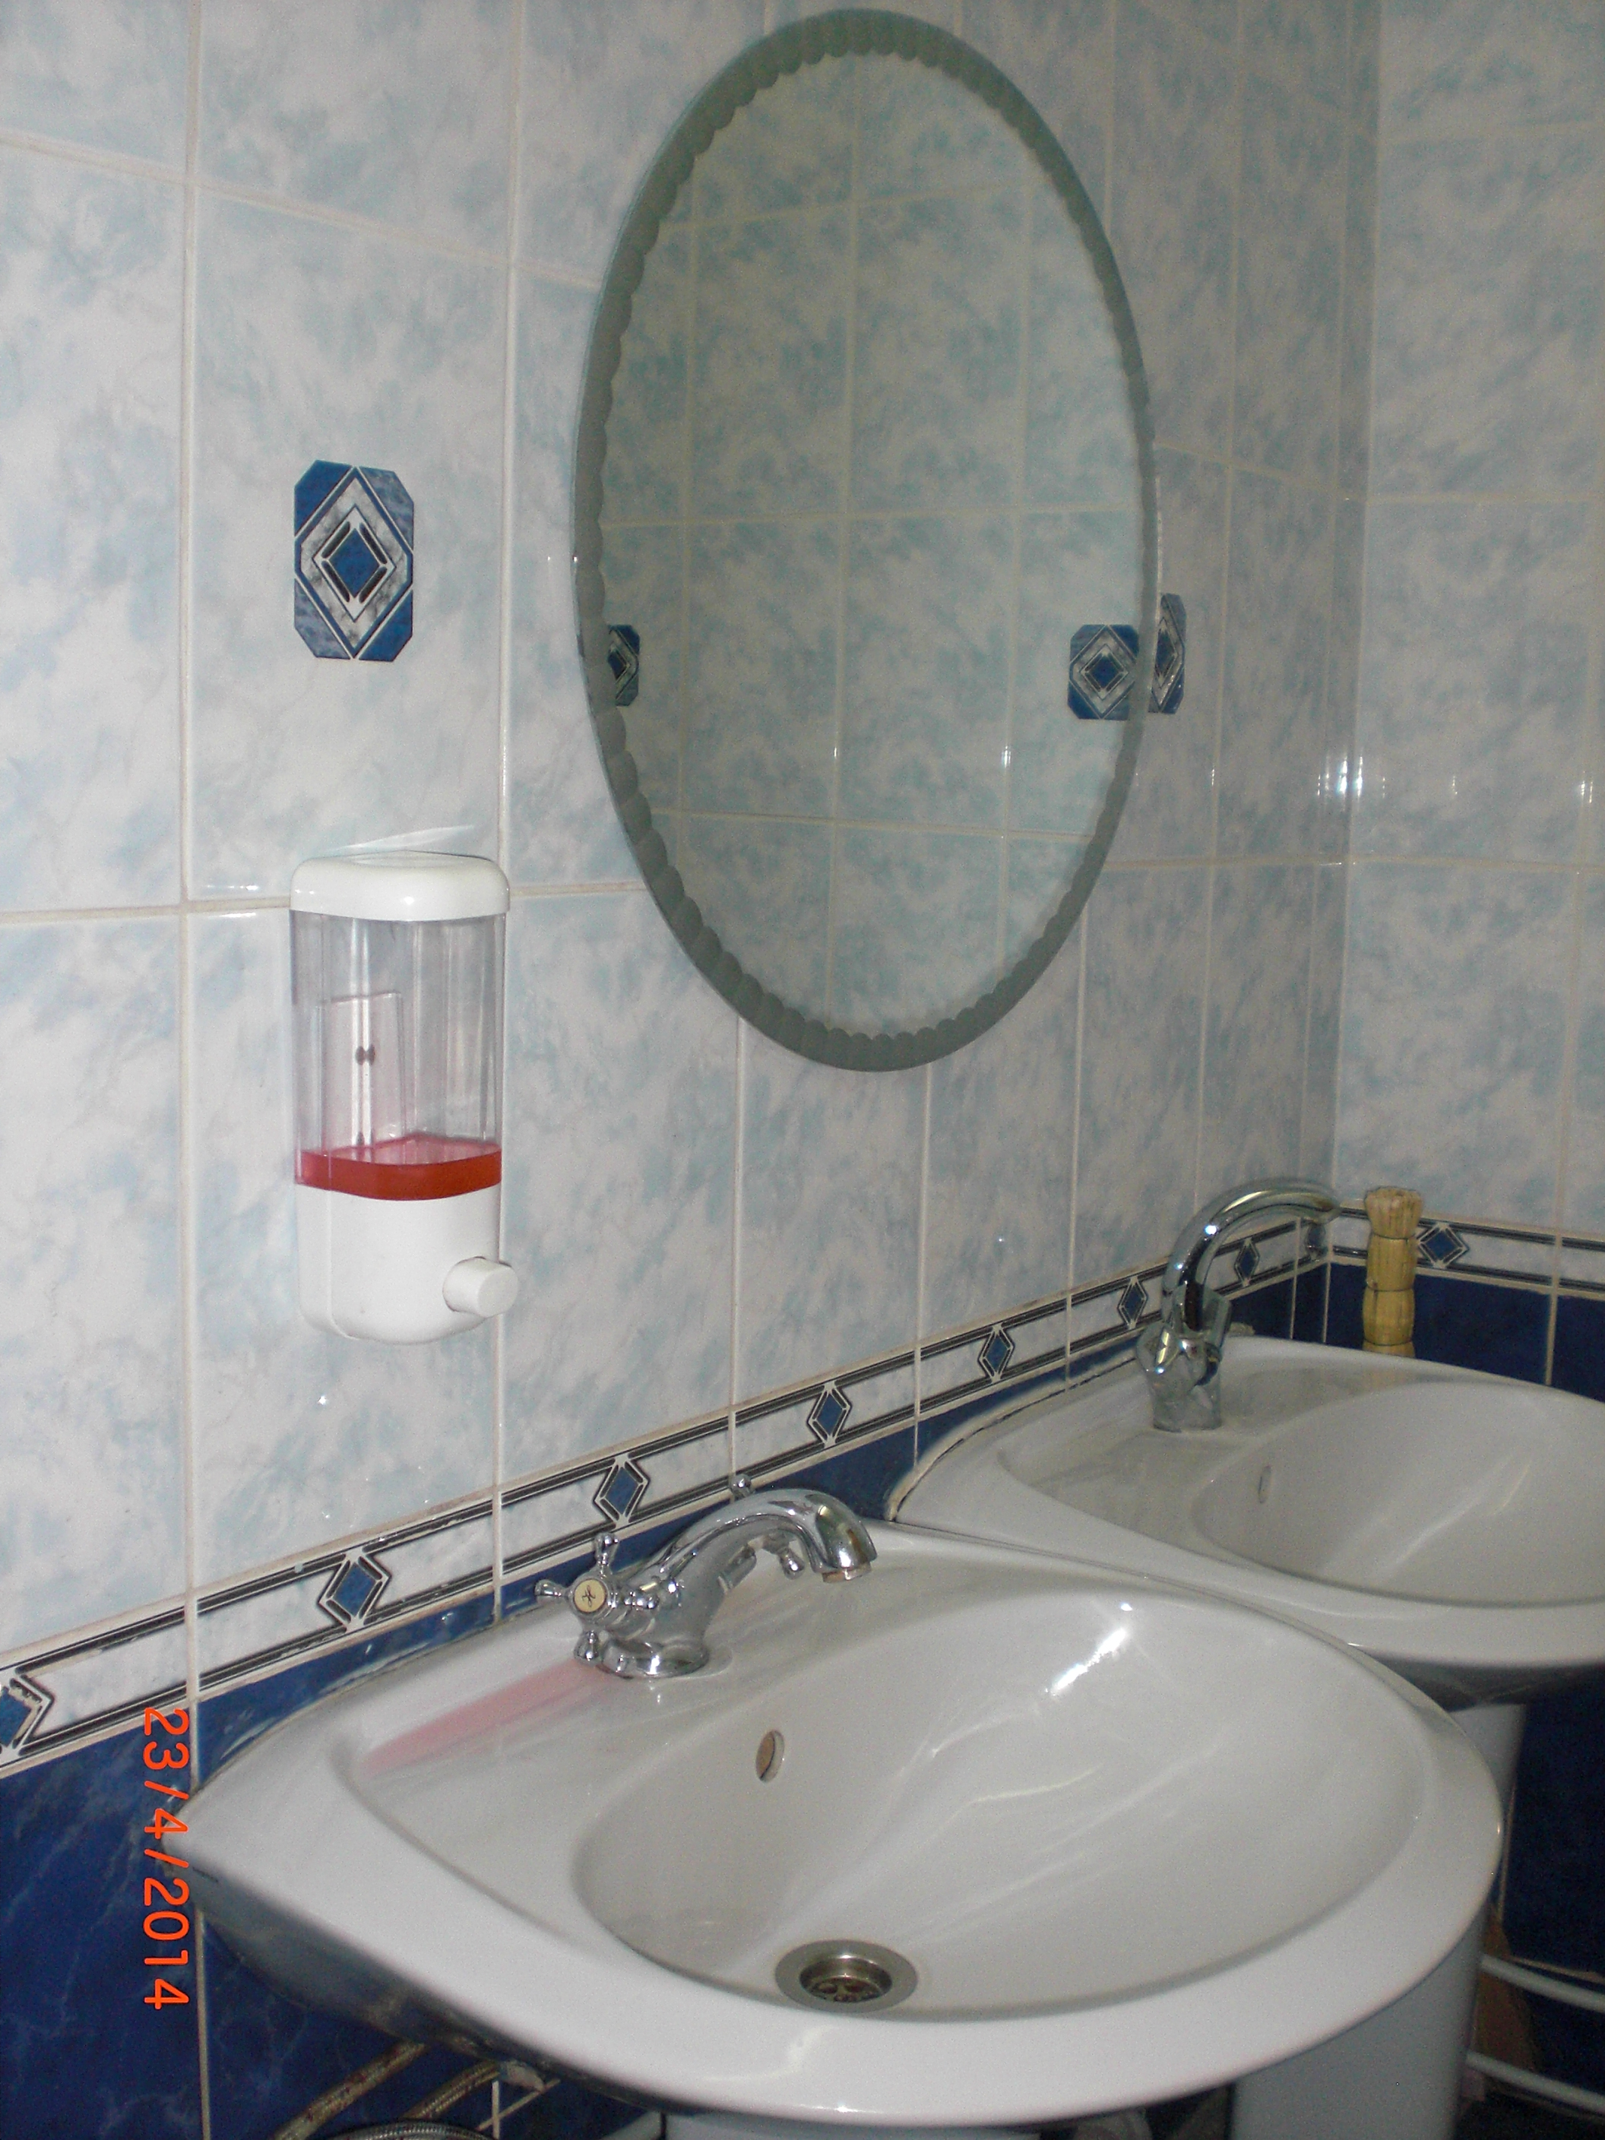

С целью профилактики вирусных заболеваний и обеззараживания воздуха в помещениях школы работают облучатели-рециркуляторы воздуха ультрафиолетовые бактерицидные установки «Дезар», которые устанавливаются в рекреациях, учебных помещениях, коридорах, актовом зале при большом скоплении людей.

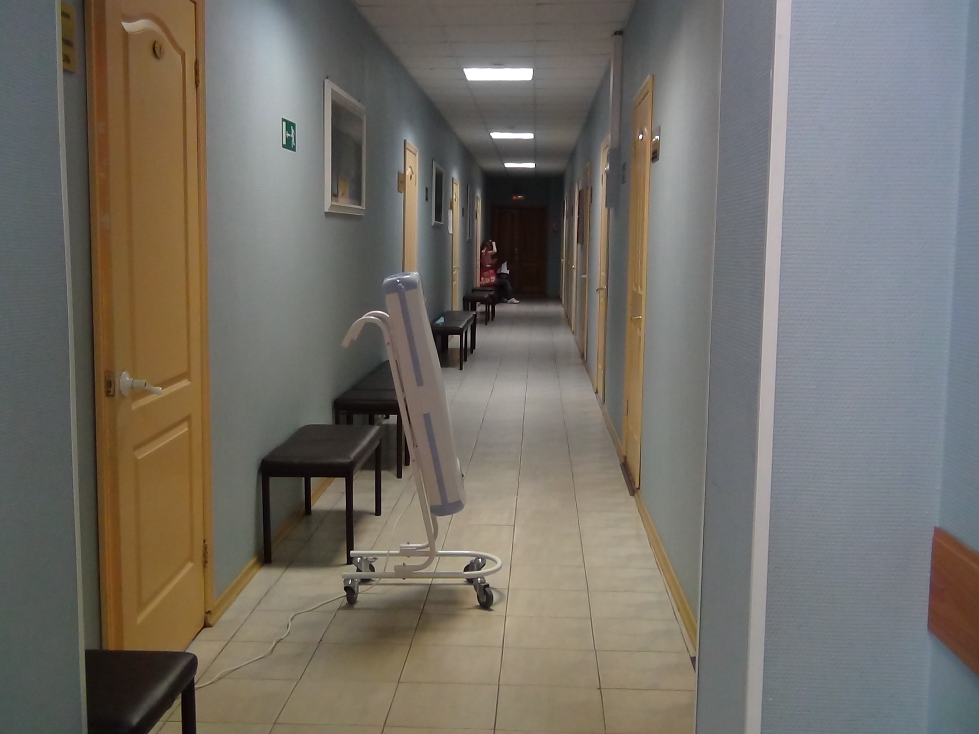

Обеспечение безопасности дорожного движения

Выполняя требования санитарно-гигиенических норм и правил, а также законодательства по безопасности дорожного движения для обеспечения безопасных перевозок обучающихся до места проведения концертов, фестивалей и иных мероприятий и обратно издаётся приказ о назначении сопровождающих и возложении ответственности за жизнь и здоровье детей во время перевозки.

Видеонаблюдение
В учреждении в целях обеспечения безопасности образовательного пространства было установлено видеонаблюдение, благодаря которому имеется возможность осуществлять осмотр территории школы камерами снаружи и изнутри.
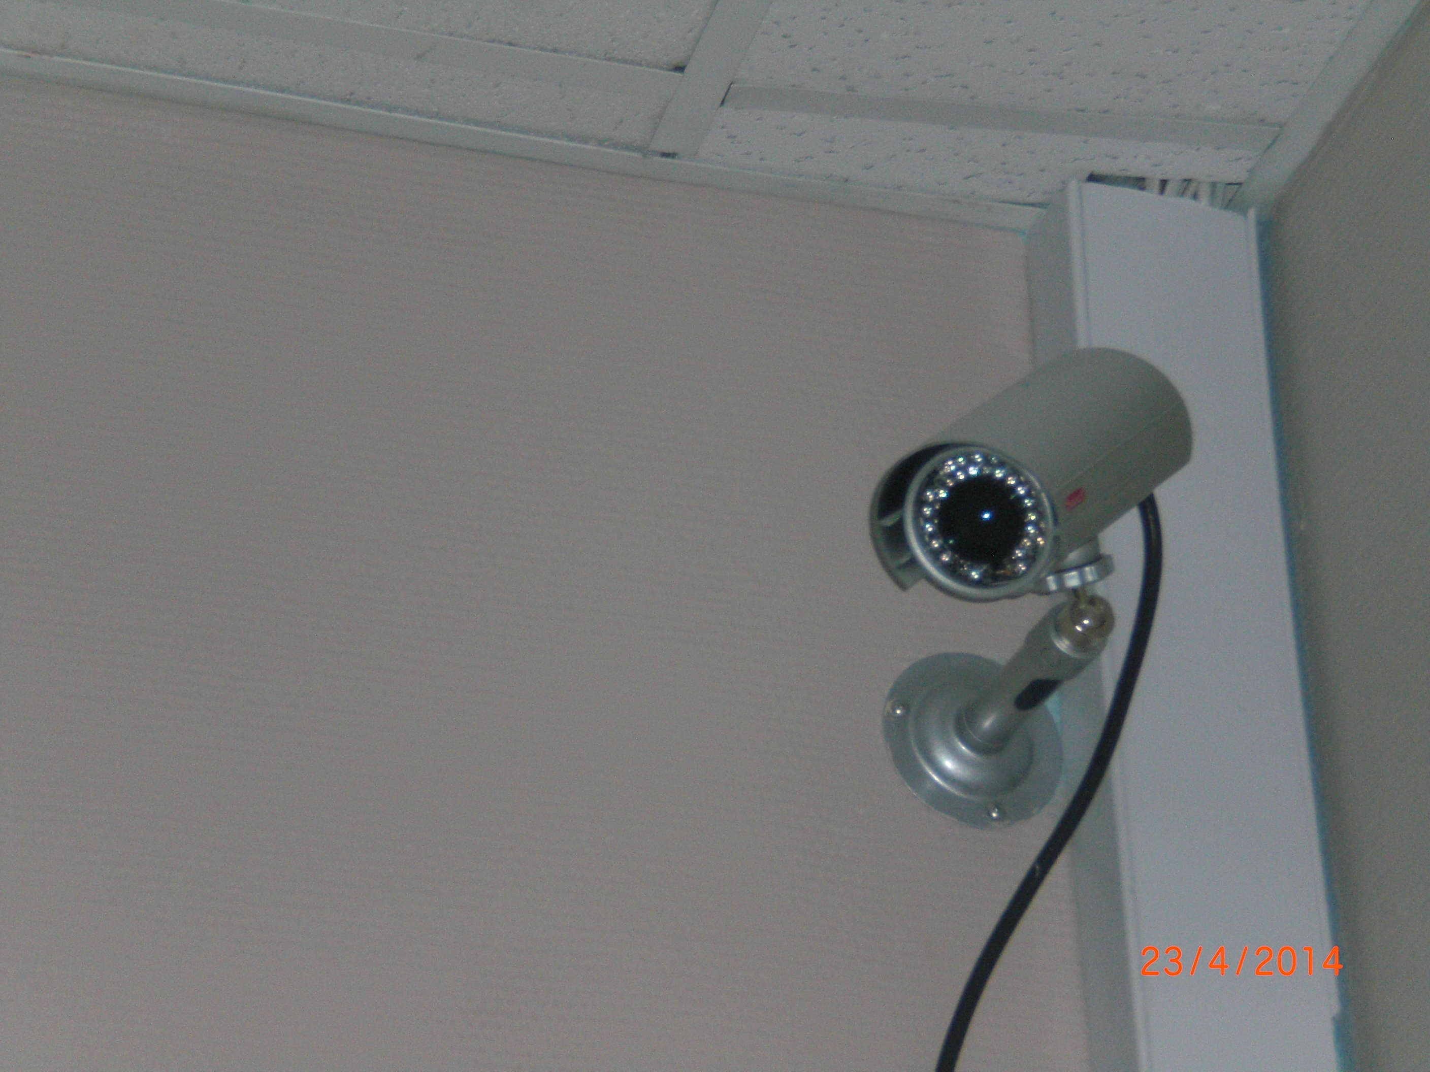 | 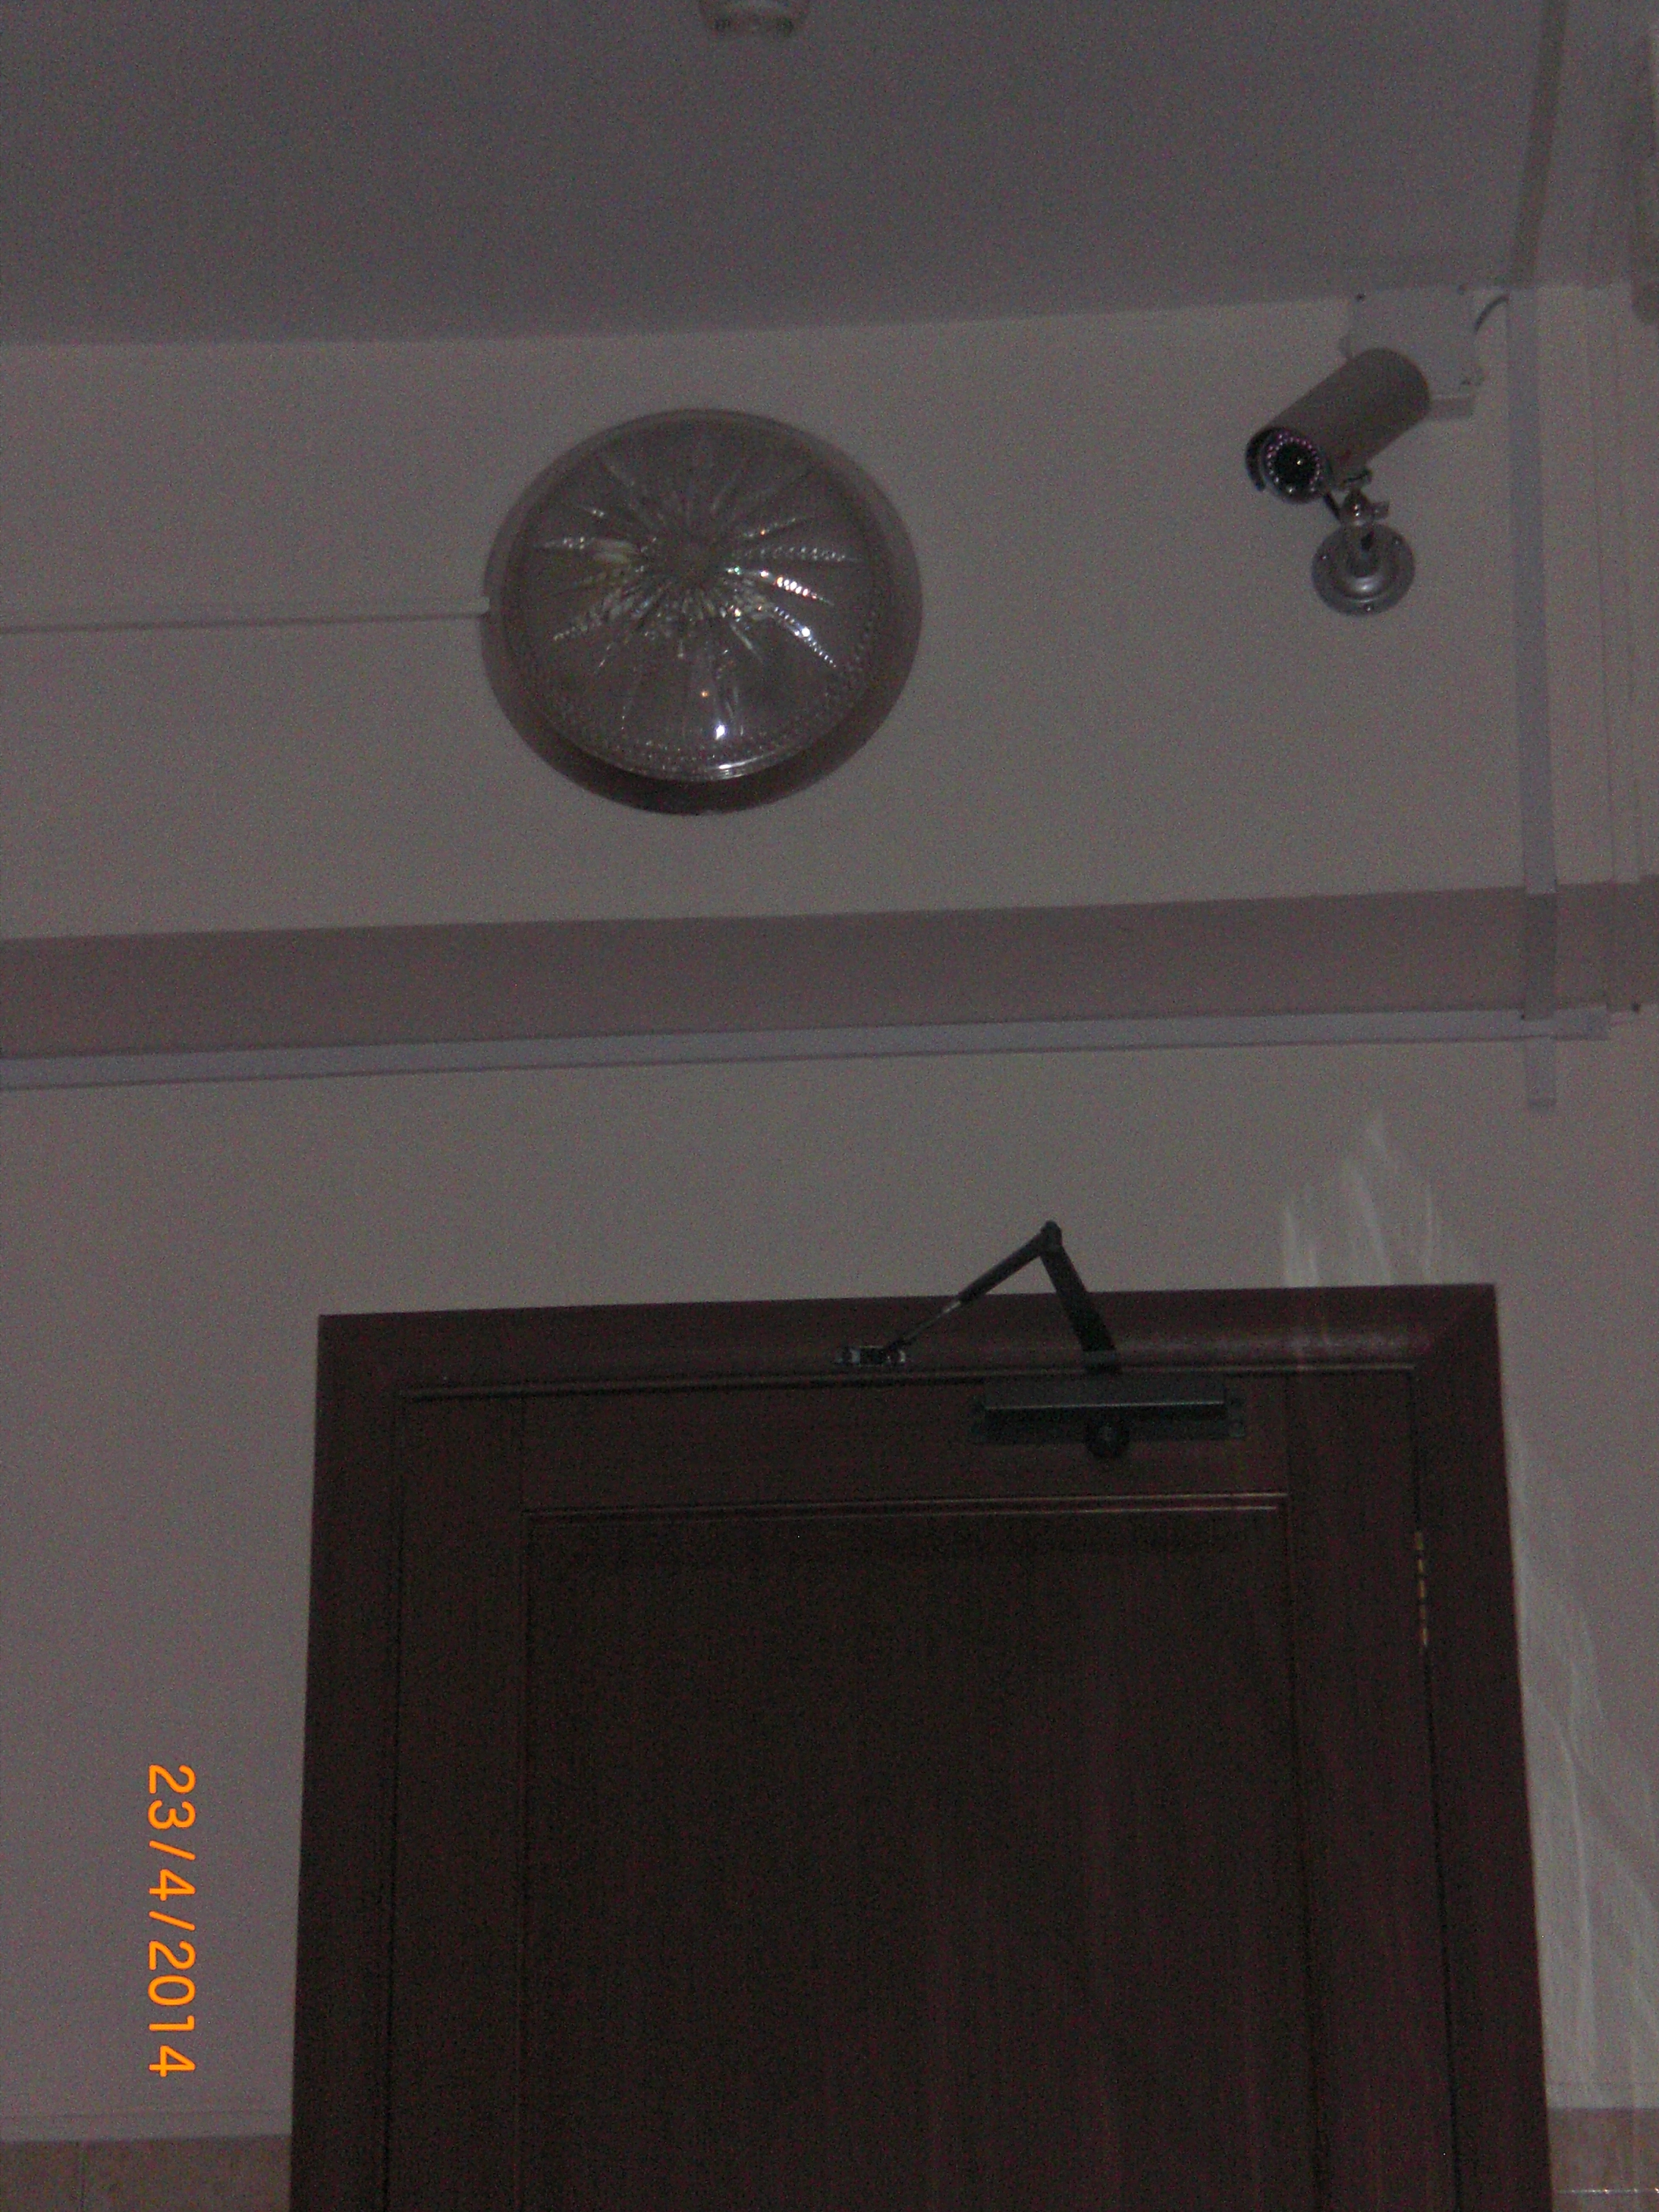
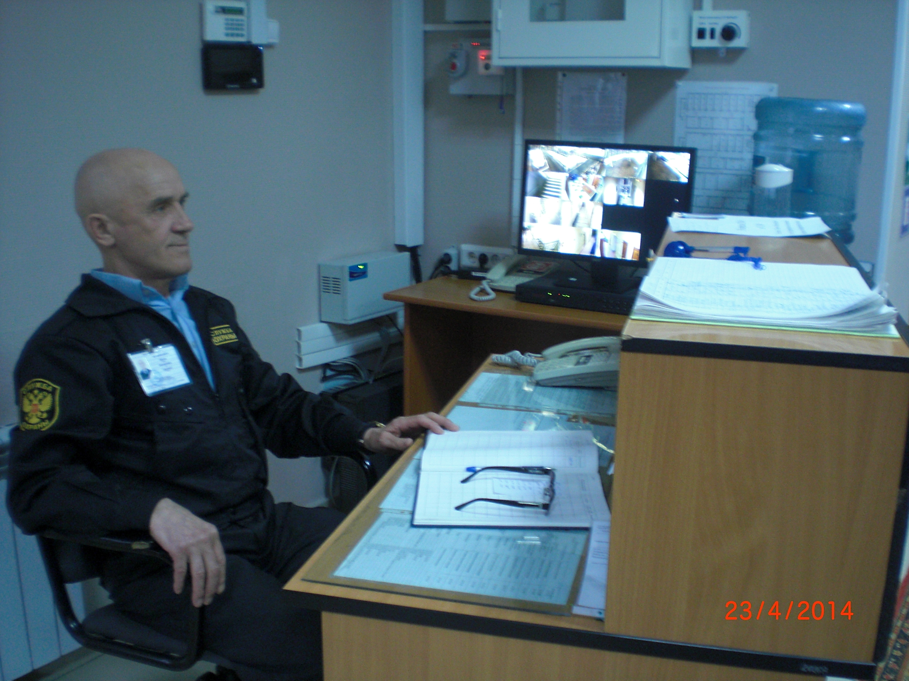

Пост охраны

Пропаганда охраны труда и безопасности жизнедеятельности

В рамках празднования Всемирного дня охраны труда в школе проводятся различные мероприятия:

- Оформление выставки нормативно-правовых актов, литературы по охране труда, трудовое законодательство.
- Проверка соблюдения требований охраны труда и состояния рабочих мест.
- Концерт, посвящённый Всемирному дню охраны труда.
- Круглый стол, посвященный безопасности перевозки организованных групп детей к месту проведения оздоровительных, культурно-массовых мероприятий и обратно.
- Награждение специалистов и членов комиссии по охране труда, работников школы за соблюдение требований охраны труда.

Работа по охране труда в музыкальной школе соответствует установленным государственным нормативным требованиям охраны труда. Основным показателем положительной работы является то, что отсутствуют несчастные случаи и профессиональные заболевания.
В 2014 году учреждение принимало участие в городском смотре-конкурсе «на лучшую организацию работы в области охраны труда и регулирования социально-трудовых отношений», по итогам которого было награждено Дипломом Главы города Нефтеюганска за 1 место.
Вопросы улучшения условий труда по-прежнему будут оставаться в качестве приоритетных направлений работы в сфере охраны труда.

